1.1. Κινηματική
- Η μετατόπιση είναι διάνυσμα.
Ένα σώμα κινείται σε οριζόντιο επίπεδο ξεκινώντας από το σημείο Α του σχήματος. Μετά από λίγο φτάνει στο σημείο Β.
- Σχεδιάστε το διάνυσμα της μετατόπισής του ΑΒ.
- Από το σημείο Β, μετά από λίγο φτάνει στο σημείο Γ. Σχεδιάστε τώρα το διάνυσμα της νέας του μετατόπισης ΒΓ.
- Σχεδιάστε το διάνυσμα της συνολικής μετατόπισής του και υπολογίστε το μέτρο της.
- Η μετατόπιση στην ευθύγραμμη κίνηση.

.
Ένα κινητό ξεκινά τη χρονική στιγμή t₀=0 από το σημείο Α του σχήματος, φτάνει στο σημείο Β τη χρονική στιγμή t₁ =3s και επιστρέφοντας περνά από το σημείο Γ την χρονική στιγμή t₂ =8s. Να βρείτε την αλγεβρική τιμή της μετατόπισης και το διάστημα που διανύει το σώμα στα χρονικά διαστήματα:
- Από 0-3s
- Από 3s-8s
- Από 0-8s.
- Μετατόπιση και διάστημα.
Ένα σημειακό αντικείμενο ξεκινά από την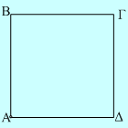 κορυφή Α μιας τετράγωνης πλατείας πλευράς α=20m και αφού περάσει από τις κορυφές Β και Γ φτάνει στην κορυφή Δ.
i) Πόσο διάστημα διένυσε;
ii) Ποια η μετατόπισή του;
iii) Να σχεδιάστε στο σχήμα το διάνυσμα της μετατόπισης.
- Θέση- μετατόπιση στην ΕΟΚ.
Ένα σώμα κινείται πάνω στον άξονα x προς τα αριστερά (αρνητική κατεύθυνση), με σταθερή ταχύτητα μέτρου 2 m/s και την χρονική στιγμή t₀=0 βρίσκεται σε σημείο Α δεξιά της θέσης x=0, που απέχει 8m από το 0.
- Ποια η αρχική θέση του κινητού;
- Πόσο μετατοπίζεται το σώμα μέχρι τη χρονική στιγμή t₁=5s;
- Να βρείτε την θέση του σώματος τη στιγμή t₁.
- Στο παρακάτω σχήμα να σχεδιάστε τα διανύσματα της τελικής θέσης και της μετατόπισης του σώματος, στο παραπάνω χρονικό διάστημα.
- ΕΟΚ. Μετατόπιση και ταχύτητα.
Ένα κινητό ξεκινά για t=0 από το σημείο Α και φθάνει στο σημείο Β τη χρονική στιγμή t₁ =4s, με σταθερή ταχύτητα.
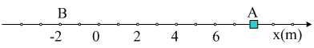
- Σχεδιάστε το διάνυσμα της μετατόπισης.
- Να υπολογιστεί η τιμή της μετατόπισης.
- Να βρεθεί η ταχύτητα του κινητού.
- Ποια η θέση του κινητού τη χρονική στιγμή t₂=3s;
- Να κάνετε τη γραφική παράσταση της θέσης του κινητού σε συνάρτηση με το χρόνο.
- Εξίσωση κίνησης στην Ευθύγραμμη ομαλή κίνηση.
.
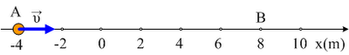
Ένα κινητό κινείται με σταθερή ταχύτητα και την χρονική στιγμή t₀=0 περνά από το σημείο Α με x₀= -4m ενώ τη στιγμή t₁= 4s φτάνει στη θέση Β, όπως φαίνεται στο παραπάνω σχήμα.
- Να βρείτε την τιμή της ταχύτητας του κινητού.
- Να αποδείξτε ότι η θέση του κινητού σε συνάρτηση με το χρόνο δίνεται από την εξίσωση:
x= -4 + 3t (μονάδες στο S.Ι.)
- Ποια χρονική στιγμή το σώμα περνά από τη θέση x₂= 6,5m;
- Ευθύγραμμη ομαλή κίνηση και θέση κινητού. 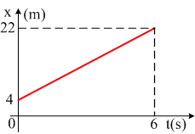
Στο παραπάνω διάγραμμα δίνεται η θέση ενός κινητού, που κινείται ευθύγραμμα, σε συνάρτηση με το χρόνο.
- Ποια η αρχική θέση του κινητού;
- Πόσο μετατοπίζεται το κινητό στο χρονικό διάστημα από 0-6s;
- Να υπολογίσετε την ταχύτητα του κινητού.
- Να βρείτε την θέση του κινητού τη χρονική στιγμή t₁=10s;
- Ευθύγραμμη ομαλή κίνηση δύο κινητών.
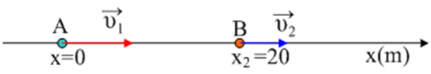
Δύο σώματα Κ₁ και Κ₂ τη χρονική στιγμή t₀=0 περνούν από τα σημεία Α και Β που βρίσκονται στις θέσεις x₁=0 και x₂=20m και κινούνται με ταχύτητες υ₁= 10m/s και υ₂=6m/s, όπως στο σχήμα.
i) Να βρείτε την εξίσωση της κίνησης κάθε κινητού.
ii) Ποια χρονική στιγμή το πρώτο κινητό θα φτάσει το δεύτερο;
iii) Σε ποια θέση θα συμβεί αυτό;
iv) Να γίνει το διάγραμμα (x-t) της θέσης κάθε κινητού σε συνάρτηση με το χρόνο, στο ίδιο διάγραμμα.
- Ένα πρόβλημα συνάντησης κινητών.
.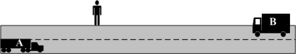

Στην άκρη ενός ευθύγραμμου δρόμου στέκεται ένα παιδί. Σε μια στιγμή δύο φορτηγά Α και Β, απέχουν από το παιδί αποστάσεις 40m και 85m αντίστοιχα και κινούνται το ένα προς το άλλο με ταχύτητες 18Κm/h και 27Κm/h, όπως στο σχήμα.
- Ποια τα μέτρα των ταχυτήτων σε m/s;
- Σε πόση απόσταση από το παιδί θα διασταυρωθούν τα δύο φορτηγά;
- Κίνηση δύο κινητών σε αντίθετες κατευθύνσεις μέχρι να συναντηθούν
Δύο αυτοκίνητα (ας αγνοήσουμε όμως τις διαστάσεις τους) κινούνται στον ίδιο ευθύγραμμο δρόμο με σταθερές ταχύτητες που έχουν μέτρα υ₁ = 20m/s και υ₂ = 10m/s αντίστοιχα και αντίθετες κατευθύνσεις. Κάποια χρονική στιγμή βρίσκονται στις θέσεις Α και Β οι οποίες απέχουν απόσταση D = 900m.
Α) Να υπολογίσετε:
- Τη χρονική διάρκεια της κίνησής τους μέχρι τη χρονική στιγμή της συνάντησής τους.
- Σε ποια θέση θα συναντηθούν.
- Πόση είναι η μετατόπιση του κάθε αυτοκινήτου μέχρι τη χρονική στιγμή της συνάντησής τους.
- Ποιό είναι το διάστημα που έχει διανύσει το κάθε αυτοκίνητο μέχρι τη χρονική στιγμή της συνάντησής τους.
Β) Να κατασκευαστούν:
- Το διάγραμμα ταχύτητας χρόνου για το καθένα αυτοκίνητο, σε κοινούς άξονες.
- Το διάγραμμα θέσης - χρόνου για το καθένα αυτοκίνητο, σε κοινούς άξονες.
- Το διάγραμμα διαστήματος χρόνου για το καθένα αυτοκίνητο, σε κοινούς άξονες.
- Εφαρμογή σελ. 45
Δύο αυτοκίνητα Α, Β κινούνται ευθύγραμμα και ομαλά σε ένα τμήμα της εθνικής οδού Πατρών-Πύργου με ταχύτητες 80km/h και 100km/h αντίστοιχα. Κάποια χρονική στιγμή το αυτοκίνητο Β απέχει από το προπορευόμενο αυτοκίνητο Α 100m και στη συνέχεια το προσπερνά.
α) Μετά από πόσο χρόνο τα αυτοκίνητα θα απέχουν πάλι 100m;
β) Πόσο θα έχει μετατοπιστεί κάθε αυτοκίνητο όταν απέχουν πάλι 100m;
- Εφαρμογή σελ. 57.
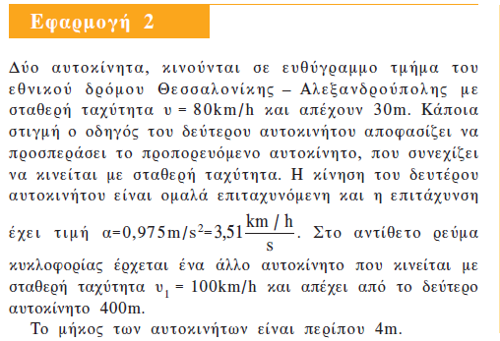
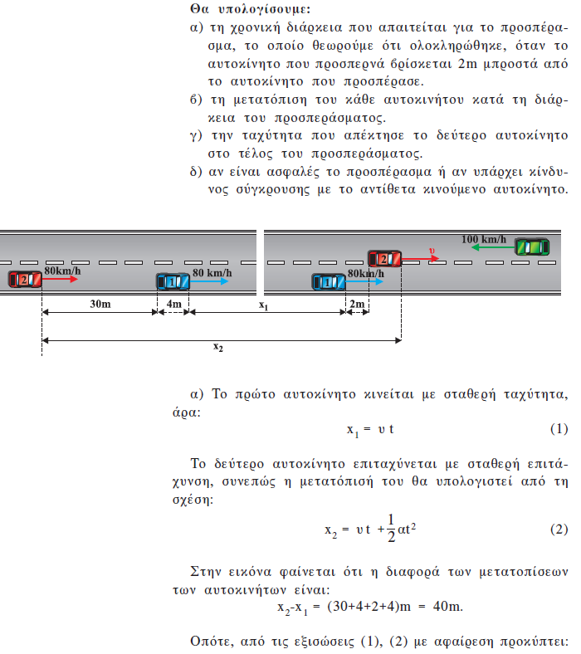
- . Να περιγραφεί η κίνηση.
Ένα σώμα κινείται ευθύγραμμα κατά μήκος του άξονα x και στο παρακάτω διάγραμμα δίνεται η ταχύτητά του σε συνάρτηση με το χρόνο.
i) Να περιγράψετε την κίνηση του σώματος.
ii) Ποια η θέση του σώματος:
α) τη χρονική στιγμή t₁=2s
β) τη στιγμή t₂=6s.
iii) Να γίνει το διάγραμμα της θέσης του σώματος σε συνάρτηση με το χρόνο.
iv) Να βρείτε την κλίση της παραπάνω γραφικής παράστασης τη χρονική στιγμή t₃=5s.
- Πληροφορίες από το διάγραμμα επιτάχυνσης.
Ένα κινητό ξεκινά από την ηρεμία και κινείται ευθύγραμμα, ενώ στο παρακάτω διάγραμμα δίνεται η μεταβολή της επιτάχυνσής του σε συνάρτηση με το χρόνο.
- Ποια χρονική στιγμή το σώμα σταματά στιγμιαία;
- Να βρεθεί η ταχύτητά και η μετατόπιση του σώματος για t=6s.
- Να γίνουν τα διαγράμματα της ταχύτητας και της μετατόπισης σε συνάρτηση με το χρόνο.
- Διάγραμμα x-t και ταχύτητα κινητού.
Στο διάγραμμα φαίνεται η μεταβολή της θέσης ενός κινητού που κινείται ευθύγραμμα, σε συνάρτηση με το χρόνο.
Να υπολογίσετε:
i) Το πρόσημο της στιγμιαίας ταχύτητας του κινητού τις χρονικές στιγμές 2s και 6s.
ii) Τη στιγμιαία ταχύτητα τις χρονικές στιγμές t₁=4s και t₂=8s.
iii) Τη μέση ταχύτητα στα χρονικά διαστήματα:
α) Από 0 έως 4s
β) Από 2s έως 6s
γ) Από 4s έως 8s.
- Διαγράμματα ταχύτητας, μετατόπισης και θέσης.
.Ένα κινητό κινείται κατά μήκος του άξονα x και τη χρονική στιγμή t₀=0 περνά από τη θέση x₀=20m κινούμενο προς τη θετική κατεύθυνση με ταχύτητα υ₀=8m/s, έχοντας σταθερή επιτάχυνση. Τη χρονική στιγμή t₁=10s, το κινητό περνά από τη θέση x=0.
Α) Να βρεθεί η επιτάχυνση του κινητού.
Β) Να γίνουν τα διαγράμματα σε συνάρτηση με το χρόνο:
i) Της ταχύτητας του κινητού.
ii) Της μετατόπισης.
iii) Της θέσης του κινητού.
- Μια κίνηση με σταθερή επιτάχυνση.
Ένα κινητό κινείται κατά μήκος του άξονα x και τη χρονική στιγμή t₀=0 περνά από τη θέση x₀=20m κινούμενο προς τη θετική κατεύθυνση με ταχύτητα υ₀=8m/s, έχοντας σταθερή επιτάχυνση. Τη χρονική στιγμή t₁=10s, το κινητό περνά από τη θέση x=0.
Α) Να βρεθεί η επιτάχυνση του κινητού.
Β) Να γίνουν τα διαγράμματα σε συνάρτηση με το χρόνο:
i) Της ταχύτητας του κινητού.
ii) Της μετατόπισης.
iii) Της θέσης του κινητού.
- Ένα αυτοκίνητο φρενάρει.

Ένα αυτοκίνητο διέρχεται από ένα σημείο Α για t=0, κινούμενο με σταθερή ταχύτητα υ=8m/s και μετά από χρόνο 6s φτάνει σε ένα σημείο Β. Στη θέση αυτή, το αυτοκίνητο φρενάρει αποκτώντας σταθερή επιτάχυνση με μέτρο 2m/s² και με αντίθετη φορά από την ταχύτητα.
- Πόσο απέχει το σημείο Β από το Α;
- Ποια χρονική στιγμή η ταχύτητα του κινητού μηδενίζεται;
- Σε πόση απόσταση από το σημείο Α σταματά το όχημα;
- Να κάνετε το διάγραμμα της μετατόπισης του κινητού σε συνάρτηση με το χρόνο από t=0 μέχρι τη χρονική στιγμή που σταματά.
- Επιβραδυνόμενη κίνηση. Διαγράμματα.
Ένα αυτοκίνητο κινείται σε ευθύγραμμο δρόμο με σταθερή ταχύτητα υ=30m/s και σε μια στιγμη t₀=0 περνά από το σημείο Ο. Μετά από 2 δευτερόλεπτα το αυτοκίνητο αρχίζει να επιβραδύνεται μειώνοντας την ταχύτητά του με σταθερό ρυθμό, με αποτέλεσμα να σταματήσει σε απόσταση 135m από το Ο.
- Πόσο χρονικό διάστημα επιβραδύνεται το όχημα;
- Να γίνουν τα διαγράμματα σε συνάρτηση με το χρόνο, της απόστασης του οχήματος από το Ο, της ταχύτητάς του και της επιτάχυνσής του.
- . Ένα σώμα κάνει δύο διαδοχικές κινήσεις.
Ένα σώμα ξεκινά από την ηρεμία για t=0 και κινείται με σταθερή επιτάχυνση μέχρι τη χρονική στιγμή t₁, οπότε αποκτά υ₁=12m/s. Κατόπιν κινείται με σταθερή ταχύτητα, οπότε τη χρονική στιγμή t=9s απέχει 84m από την αρχική του θέση (x₀=0) . Ζητούνται:
- Η χρονική στιγμή t₁.
- Η επιτάχυνση του σώματος στο διάστημα 0-t₁.
- Να γίνει το διάγραμμα της θέσης του σώματος σε συνάρτηση με το χρόνο.



